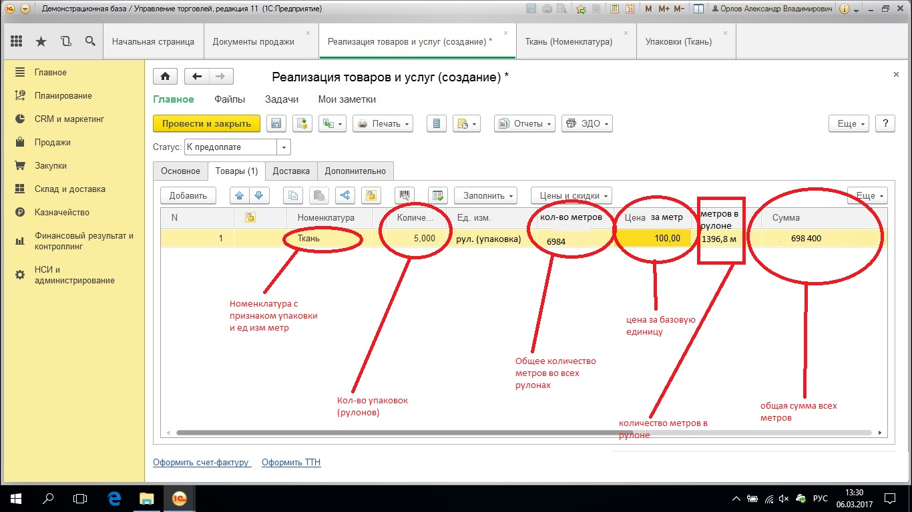

- Доработка документов Реализация товаров и услуг и Поступление товаров и услуг должна включать возможность ввода произвольного количества базовых элементов в упаковку, непосредственно из формы. Т.е сначала вводим количество рулонов, потом общее количество метров в этих рулонах (программа должна посчитать, сколько метров ткани содержится в 5 рулонах). И соответственно наоборот, во все стороны. Если вводим количество метров общее и количество метров в рулоне, тогда программа автоматически считает количество рулонов, если введено количество рулонов и количество метров рулоне, то считается общее количество метров
- Цена указывается за 1 метр, и сумма считается из общего количества метров и цены
- На основании этих документов должен выводиться отчет

ОТЧЕТ ПО ПРОДАЖАМ
Контрагент
Номенклатура | Кол-во рулонов | Кол-во метров | Цена за метр | Сумма
Ткань | 5 рулонов | 6984 метров | 100 рублей | 698 400 рублей

